NOMBRE DEL ESTUDIANTE |  |  | GRUPO: 9 | FECHA:
NOMBRE DEL PROFESOR: Monica Stella Lopera Ossa
ÁREA: Tecnología e informática |  | PERIODO: II | NOTA
OBJETIVO: realizar la evaluación de periodo, validando las competencias, habilidades y conocimientos adquiridos | 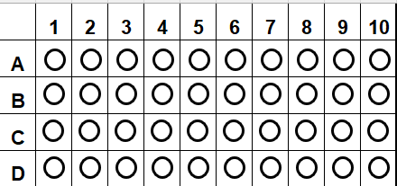  Llena correctamente el ovalo de cada pregunta. Evita tachaduras

PREGUNTAS DE SELECCIÓN MÚLTIPLE CON ÚNICA RESPUESTA. (TIPO I)
Las preguntas de este tipo constan de un enunciado y de cuatro opciones de respuesta, entre las cuales usted debe escoger la que considere correcta.


En los próximos cinco años, nuestras vidas cambiarán a través de las innovaciones tecnológicas en los siguientes sentidos: Seremos capaces de acceder a servicios de salud de manera remota: Millones de personas con problemas crónicos de salud serán capaces de tener sus situaciones automáticamente monitoreadas mientras cuidan de su vida diariamente. Fabricantes de dispositivos y profesionales de servicios de salud tendrán un abordaje proactivo continuado en el monitoreo remoto de pacientes, hecho a través de sensores en la casa, utilizados en la ropa de las personas o en dispositivos y paquetes. Estos avances permitirán también que los pacientes monitoreen mejor su propia salud y ayuden a los médicos a suministrar el cuidado preventivo y continuado. Avances en hardware y software en el campo de servicios de salud de control remoto será la mayor fuente de consumidores y de innovación corporativa hasta 2012.
- El texto anterior tiene como idea principal:
- Los sistemas de salud mejoraran si implementamos más tecnología en los puestos de salud.
- La nanotecnología (control y manipulación de la materia a una escala menor) será primordial para las operaciones de los pacientes.
- La Salud de los pacientes estará supervisada por una serie de avances tecnológicos.
- Los médicos deberán actualizarse en el manejo de medios electrónicos

TECNOLOGÍA
La Tecnología se define como el conjunto de conocimientos y técnicas que, aplicados de forma lógica y ordenada, permiten al ser humano modificar su entorno material o virtual para satisfacer sus necesidades, esto es, un proceso combinado de pensamiento y acción con la finalidad de crear soluciones útiles.

- Según el texto anterior:
- La tecnología permite el avance de la sociedad sin embargo depende de las decisiones de los gobernantes.
- La lógica y el orden se distancian del pensamiento tecnológico.
- La tecnología no contribuye a la satisfacción de necesidades.
- La satisfacción de las necesidades del hombre está determinada por la tecnología

INTERNET Y JÓVENES
Los adolescentes de hoy viven entre tres pantallas: la televisión, el celular y la computadora. La televisión es el único medio presente en todos los hogares, el más democrático y universal. El celular es el que más acompaña a los chicos en su vida cotidiana, el único que está encendido todo el día y el que les permite dos de las acciones favoritas de los adolescentes: escuchar música y comunicarse con amigos.

Los adolescentes navegan para casi todo: comunicarse con amigos, buscar información, escuchar música, ver películas, mirar televisión, hacer la tarea, jugar en red, producir contenidos, descubrir nuevos sitios web. A través de Internet, los adolescentes hablan, escriben, leen, escuchan, relacionan, comparan y desarrollan habilidades que son propias de esta generación, "la generación multimedia". Los adolescentes de hoy tienen sensibilidades diferentes, distintas formas de pensar, maneras diferentes de vincularse con el conocimiento, de aprender, de relacionar y de construir saberes. Internet les da, además, una fuerte autonomía respecto de sus familias.

Es un espacio propio, que "les pertenece" y en el que ellos deciden si dejan o no "entrar" a los adultos. Internet ayuda a los adolescentes a construir una relación con los otros de una manera más libre. En la percepción de los chicos, en Internet no hay adultos.
La mediación electrónica y la ausencia de imagen física les permiten hablar de sí mismos con mayor autenticidad. A diferencia de lo que se suele decir, las tecnologías no han aislado a los chicos y no los convierten tampoco en autistas de pantallas. Muy por el contrario, han generado nuevas formas de sociabilidad juvenil. Algunas sugerencias para su uso son: Construir entre todos un "Código familiar de Internet, Mantener la computadora en una sala de circulación, Navegar junto a ellos, Explicar que no deben dar datos personales, Hablar del chateo con seguimiento.

- Tomando en cuenta que el internet está presente hoy más que nunca en la vida de jóvenes y su influencia sobre el comportamiento de estos es cada vez mayor, una de las posibilidades para que su uso sea sano y responsable puede ser:

- Que los jóvenes tengan autocontrol sobre sus prácticas en la red.
- Estudiantes, padres de familia, profesores creen normas para hacer del internet una práctica responsable.
- Que las compañías y los productores de programas limiten sus productos para que solo algunas personas los puedan usar.
- Creación de programas especializados para el seguimiento de usuarios que hagan males prácticos y sean sancionados.

- La gran mayoría de los usuarios en internet son jóvenes y según la lectura anterior muchos de ellos piensan que es un territorio restringido para adultos, Según lo expuesto los jóvenes aprovechan la ausencia de padres, profesores y otras autoridades para:

- Ser auténticos y expresar lo que sienten a través del internet sin importar nada.
- Generan nuevos espacios que no estaban antes para socializar e intercambiar opiniones y vivencias.
- Estar en contacto permanente con otros estudiantes para desarrollo de trabajos y tareas.
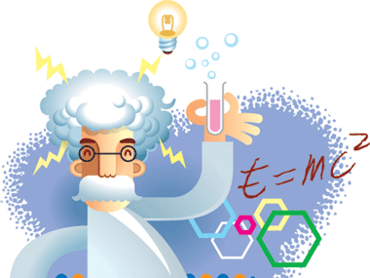
- Desarrollar todo tipo de actividades como: buscar información, comunicarse, generar contenidos para otros, aprender, generar saberes.

- Un código familiar que permita un mejor manejo del internet está relacionado con:

- Una serie de recursos informáticos creados para permitir mayor acceso a la red.
- Acuerdos entre usuario, proveedores y gobierno para permitir un uso sano y responsable del internet.
- Decisiones de un grupo de expertos sobre el uso de la red.
- Acuerdos entre padres y madre de familia sobre si sus hijos hacen uso adecuado del internet

Los Inventos
Un invento puede cambiar nuestro mundo y hacer que nuestra vida sea más fácil, más segura, más rápida, más interesante o más divertida. Durante miles de años, el ser humano ha inventado cosas. Cada vez que prendemos la computadora, andamos en bicicleta, leemos un libro o le subimos el cierre a la chamarra, estamos aprovechando el trabajo de los inventores.
Los inventores crean nuevas ideas y las ideas nos llevan a nuevos inventos
Alfred Nobel (1833-1896) fue un científico sueco que inventó la dinamita. El propósito de su invento era que se usara en las minas, para que se pudieran hacer explosiones en las rocas con menos peligro. Sin embargo, la dinamita se usó en las guerras para matar y destruir. Alfred Nobel se molestó mucho por eso, por lo que el dinero que ganó por este invento lo utilizó para dar premios a las personas que hicieran algo importante o duradero en la ciencia, la literatura, la paz y los negocios. A estos premios, que se otorgan cada año, se les llama premios Nobel
Un invento puede ser muy sencillo, como un botón, pero también puede estar compuesto por muchas piezas, como una televisión. De cualquier manera, todos los inventos se basan en principios científicos.

Los inventores utilizan estos principios para crear nuevos objetos y mejorar los objetos que ya tenemos. Si entendemos algunos de estos principios, será más fácil saber cómo funcionan las máquinas y los aparatos.

- Según la lectura anterior los inventos son importantes por:
- Permiten que solo algunos ciudadanos se beneficien.
- Las empresas se enriquecen y no tiene en cuenta el desarrollo de las personas.
- Permiten que el ser humano viva tenga unas mejores condiciones de vida en muchos aspectos.
- Permite dar le reconocimiento a los inventores sin importar nada más.
Grandes Inventos
La Rueda.


Piensa por un momento en la cantidad de artilugios y máquinas que ha inventado el hombre que no existirían si antes no se hubiera inventado la rueda… Muchísimos, ¿verdad?… Simplemente mirando a nuestro alrededor, nos damos cuenta de que no habría coches, autobuses, bicis, aviones, motos, sillas para minusválidos… Y es que la rueda es uno de los inventos más antiguos de la humanidad, y a pesar de su sencillez, uno de los más importantes.
La rueda tiene su origen en la Prehistoria, concretamente en el Neolítico, y la más antigua que se conoce se construyó hace unos cinco mil años en Mesopotamia.

Lógicamente, no se sabe quien fabricó la primera, pero sí está comprobado que al principio era de madera y se usó en el torno de alfarero para hacer vasijas. Poco a poco se fue perfeccionando y dio lugar a nuevos y revolucionarios inventos, como los carros tirados por animales para transportar personas y mercancías, o realizar las tareas agrícolas. Su uso se fue extendiendo a las poleas, los molinos, las ruecas, las ruedas hidráulicas… contribuyendo al desarrollo de la sociedad hasta nuestros días.
- La rueda y el desarrollo tecnológico esta unidos porque:
- Su utiliza este invento para máquinas y otros artefactos presentes la vida cotidiana.
- Solo es útil en algunas actividades, la importancia no muy elevada.
- Únicamente ha sido importante en algunas épocas de la humanidad.
- Sin este invento sería posible vivir en esta época.
La Imprenta

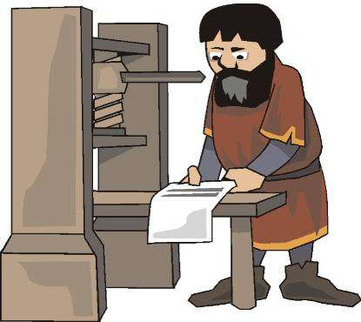
Junto a la invención del papel en la Edad Media, los chinos dieron los primeros pasos a la invención de la imprenta, buscando un elemento a través del cual, en lugar de copiar escritos a mano, estos pudieran obtener muchas reproducciones iguales de una escrito original. La solución a la invención de la imprenta fue labrar los caracteres de una página sobre una plancha de madera, de manera tal que estas formas sobresalientes fueran entintadas y presionadas sobre las hojas de papel, un sistema similar a los sellos en la actualidad.

Algunos siglos más tarde, cada uno de estos signos era labrado en un trozo separado de madera, el cual se combinaba con otros para realizar expresiones; este sistema era mucho más rápido, aunque la gran cantidad de signos de la lengua china complicaba la situación. Utilizando estos métodos fueron impresos libros, calendarios y noticias. Entre los precursores de este gran invento se encuentran los babilonios, los chinos y Johannes Gutenberg.
- La Verdadera importancia de la invención imprenta esta en:

- Los seres humanos se pudieron comunicar más fácil.
- Se le dio un uso útil al papel creado por los chinos
- Fue posible la impresión de números libros, calendario y noticias venidos de diferentes latitudes.
- Se utilizó solo para la impresión de la Biblia.

REDES SOCIALES.
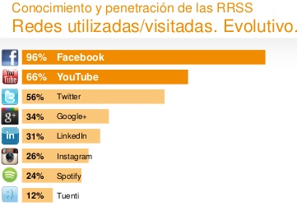
LAS PREGUNTAS 9 Y 10 SE RESPONDEN DE ACUERDO A LAS GRAFICAS DE CADA PREGUNTA
9- De acuerdo la afirmación correcta es:
- Las redes más utilizadas se encuentran en un rango entre el 12 y el 26%.
- Facebook un bajo nivel de uso.
- Una de las redes más utilizada es Spotify.
- YouTube es una de las redes más utilizadas.

TECNOLOGÍA Y SOCIEDAD

Los constantes cambios a nivel tecnológicos determinan unos nuevos comportamientos de los seres humanos en todos los aspectos de su vida. Las actividades que antes eran rutinarias se ven modificadas por la aparición de diversos procesos y eventos que hacen más dinámico el desarrollo social; las universidades, los colegios, el trabajo el hogar, el entretenimiento, la salud, la construcción, la movilidad muchos otros campos se ven influenciados por el desarrollo tecnológico.
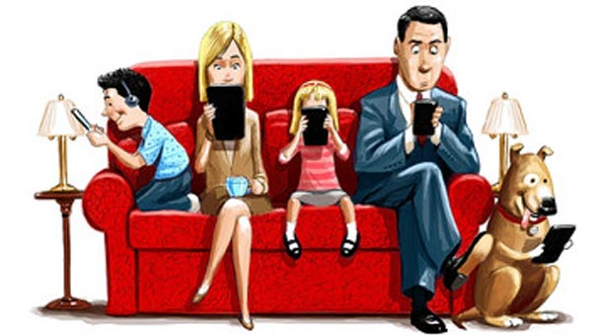
- Frente a esta situación los seres humanos deberían:
- No utilizar los avances tecnológicos y volver a las costumbre de los antepasados.
- Usar solo para su conveniencia la tecnología olvidándose de sus principios.
- Hacer uso solo el algún aspecto de la vida diaria.
- Utilizar todos los avances tecnológicos de forma ética y responsable.

